**Белорусский государственный университет**

**Факультет Радиофизики и Компьютерных технологий**

Отчет №1

«UML диаграммы»

Студентов 3 курса

ФРиКТ

Волкова Владимира

Демидик Марии

Группа №6+7 КБ

Преподаватель: Мельников Валентин

Use Case Diagram

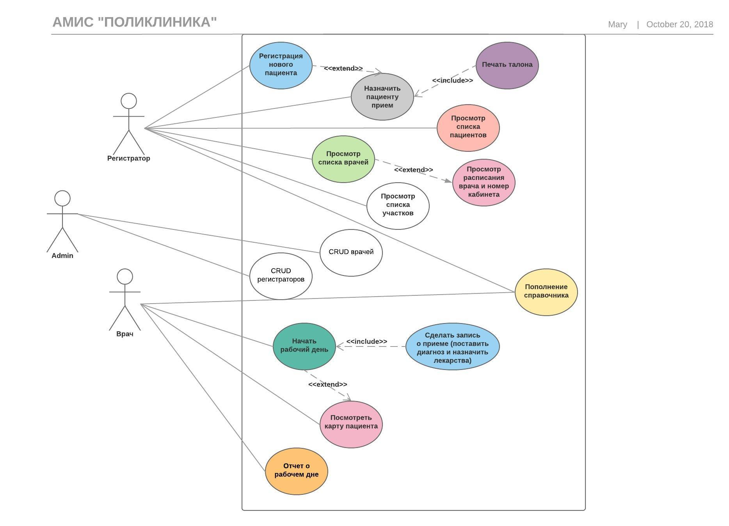

Activity Diagrams

для администратора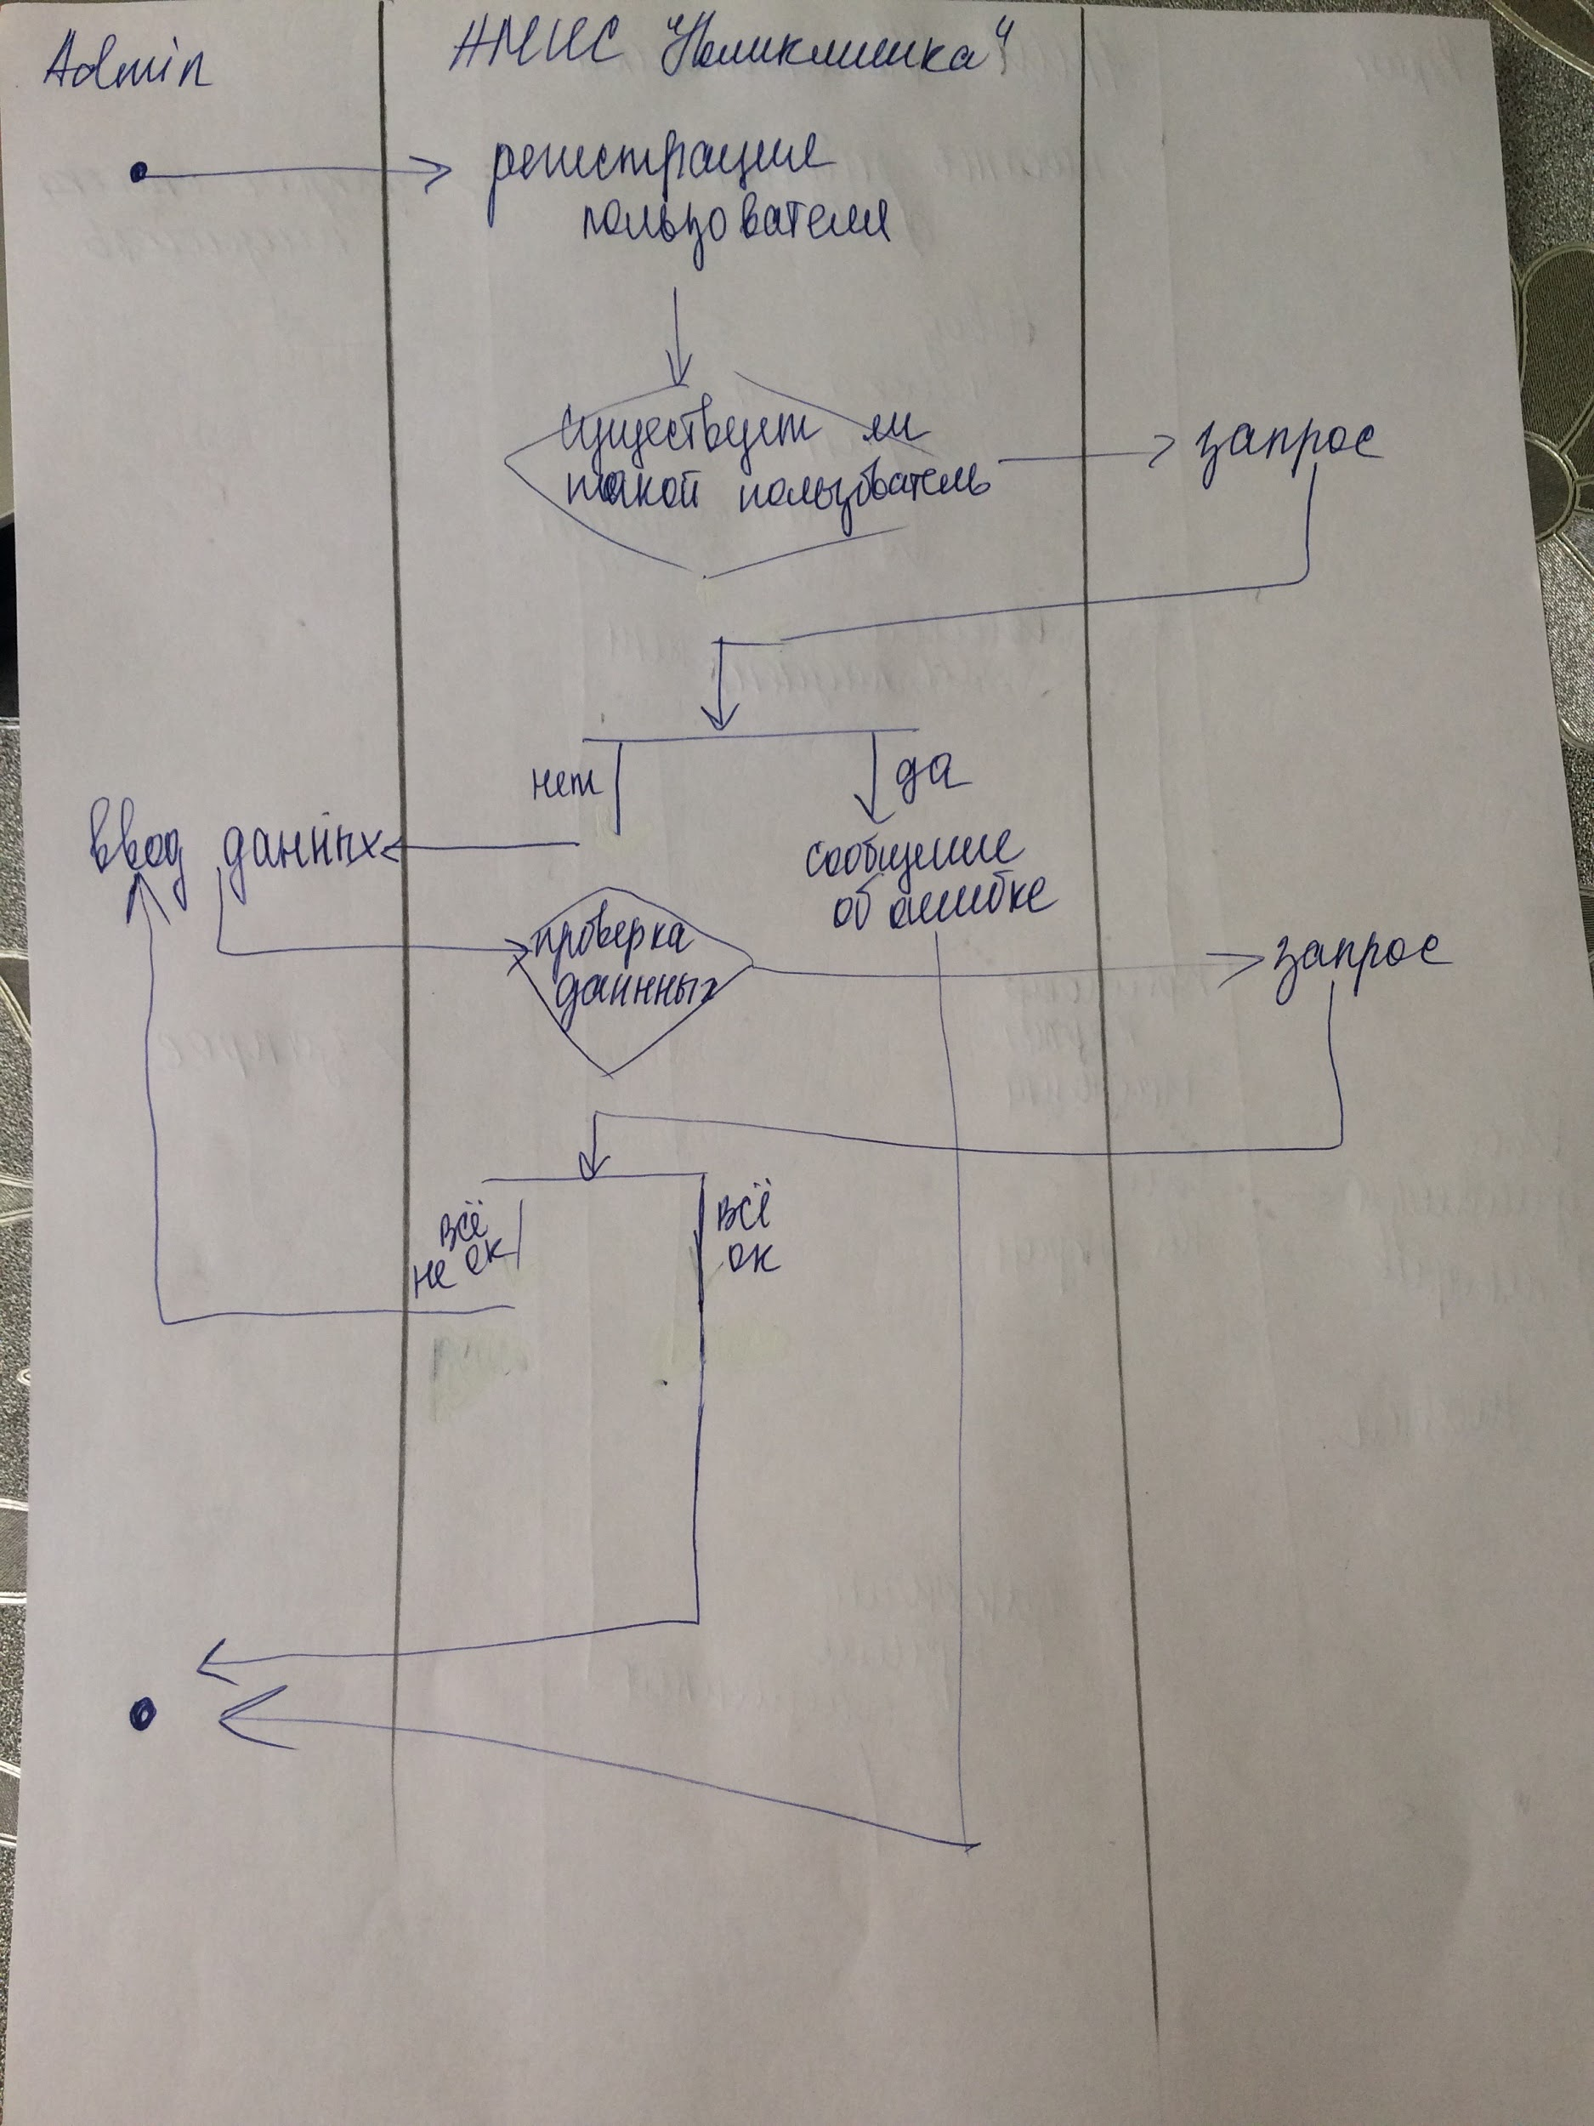

для врача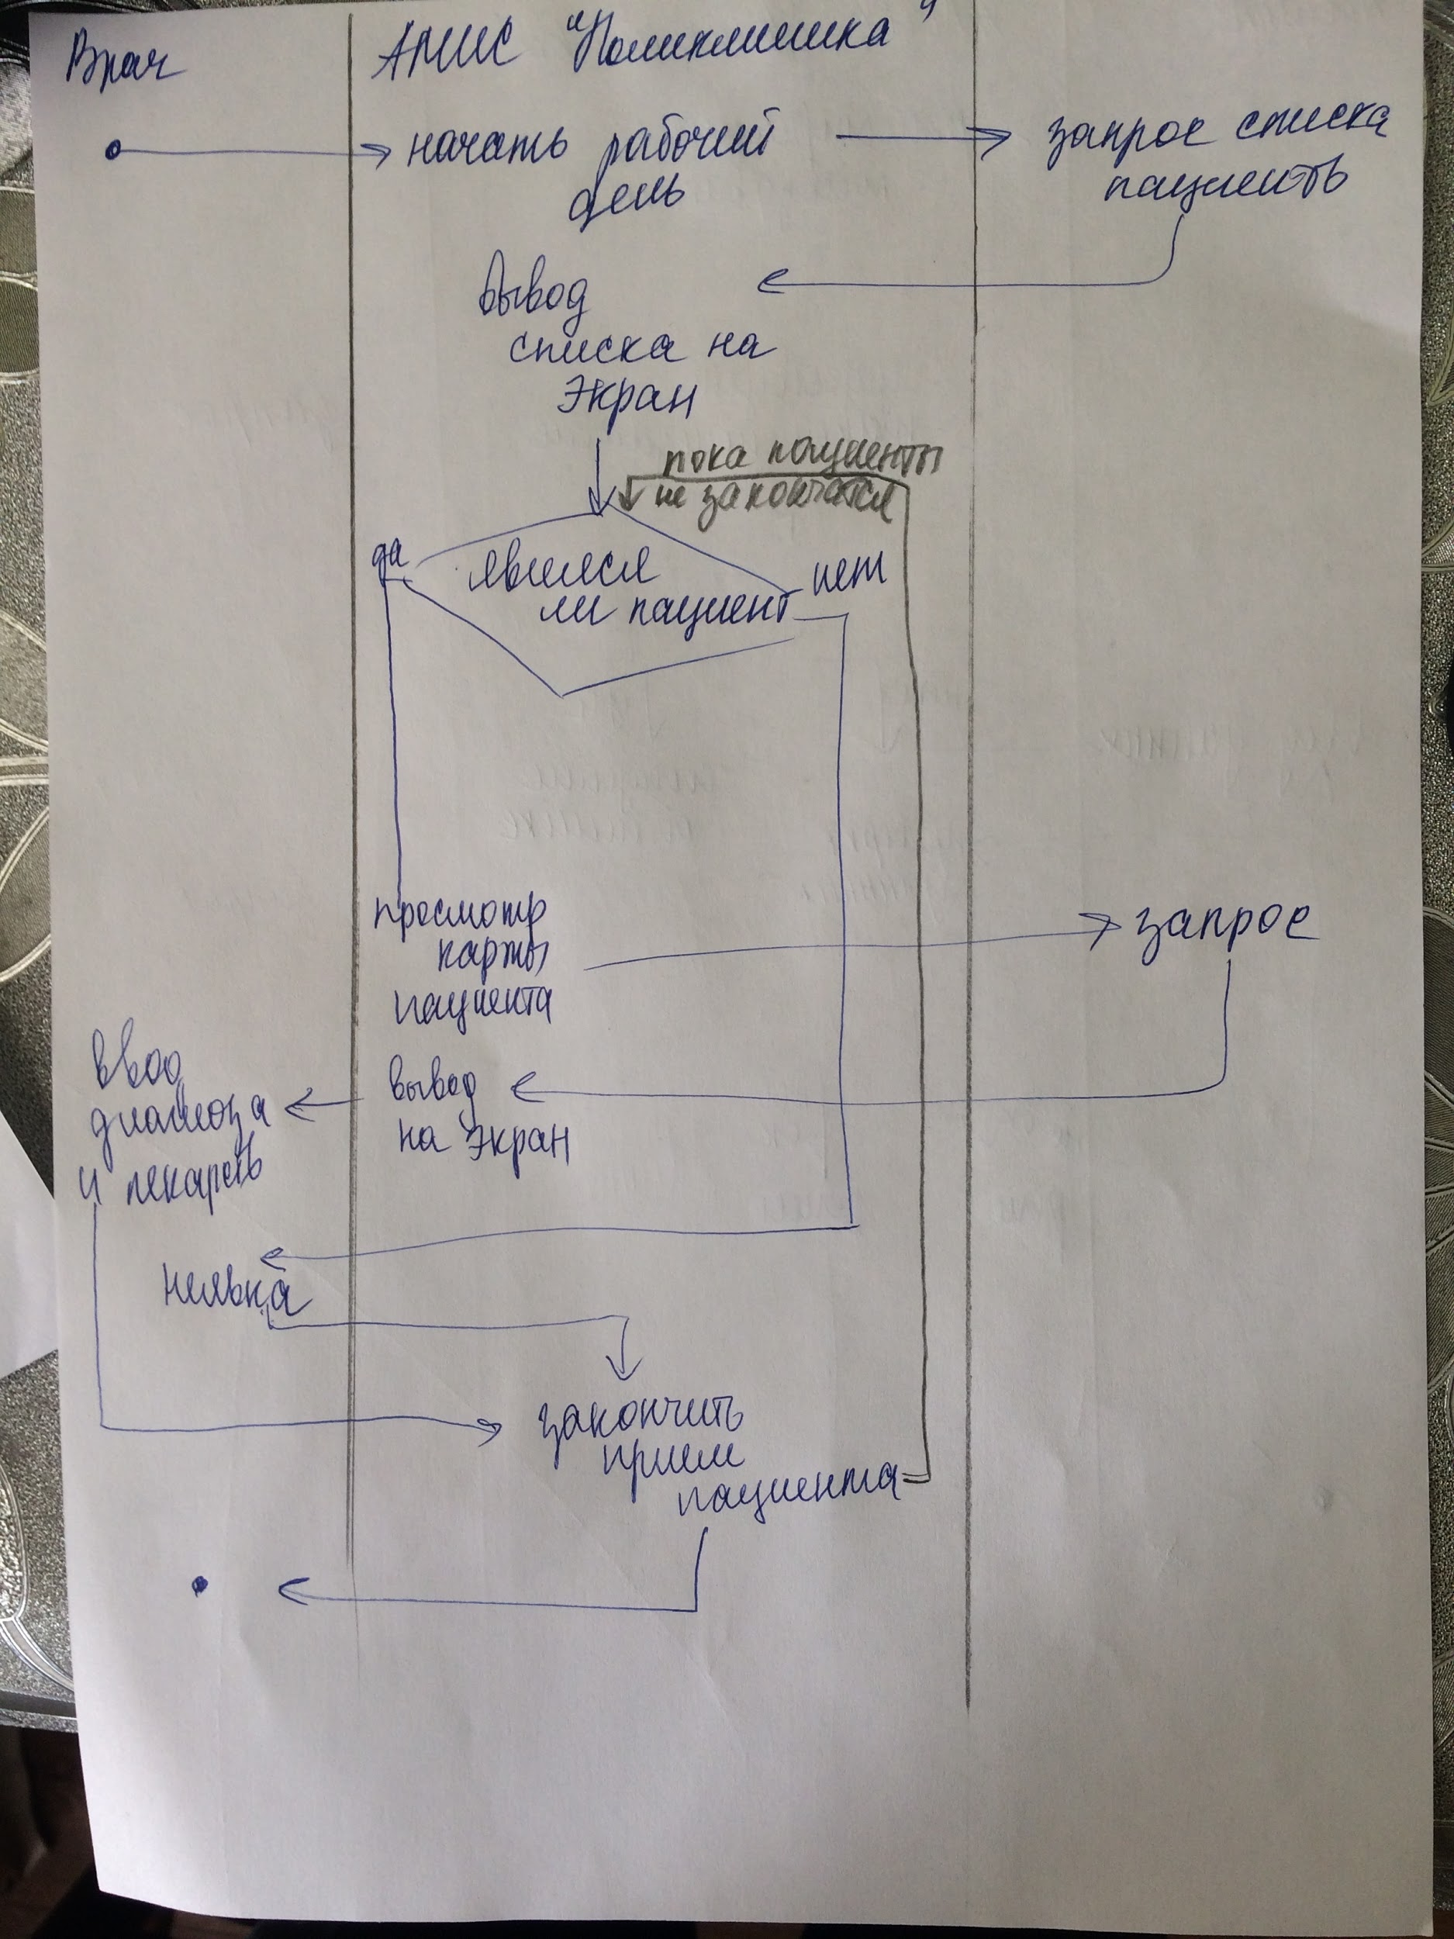

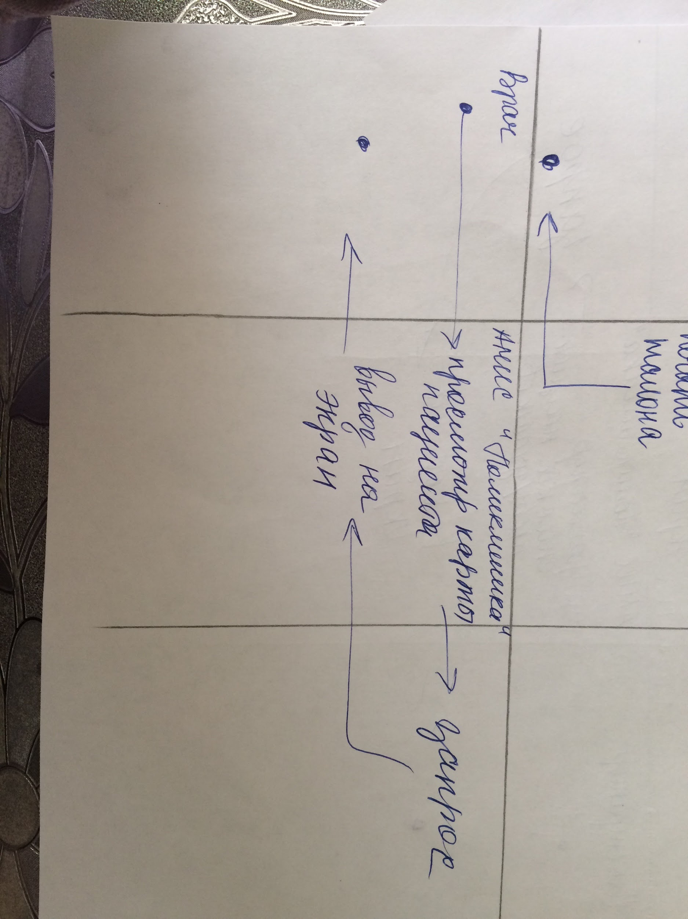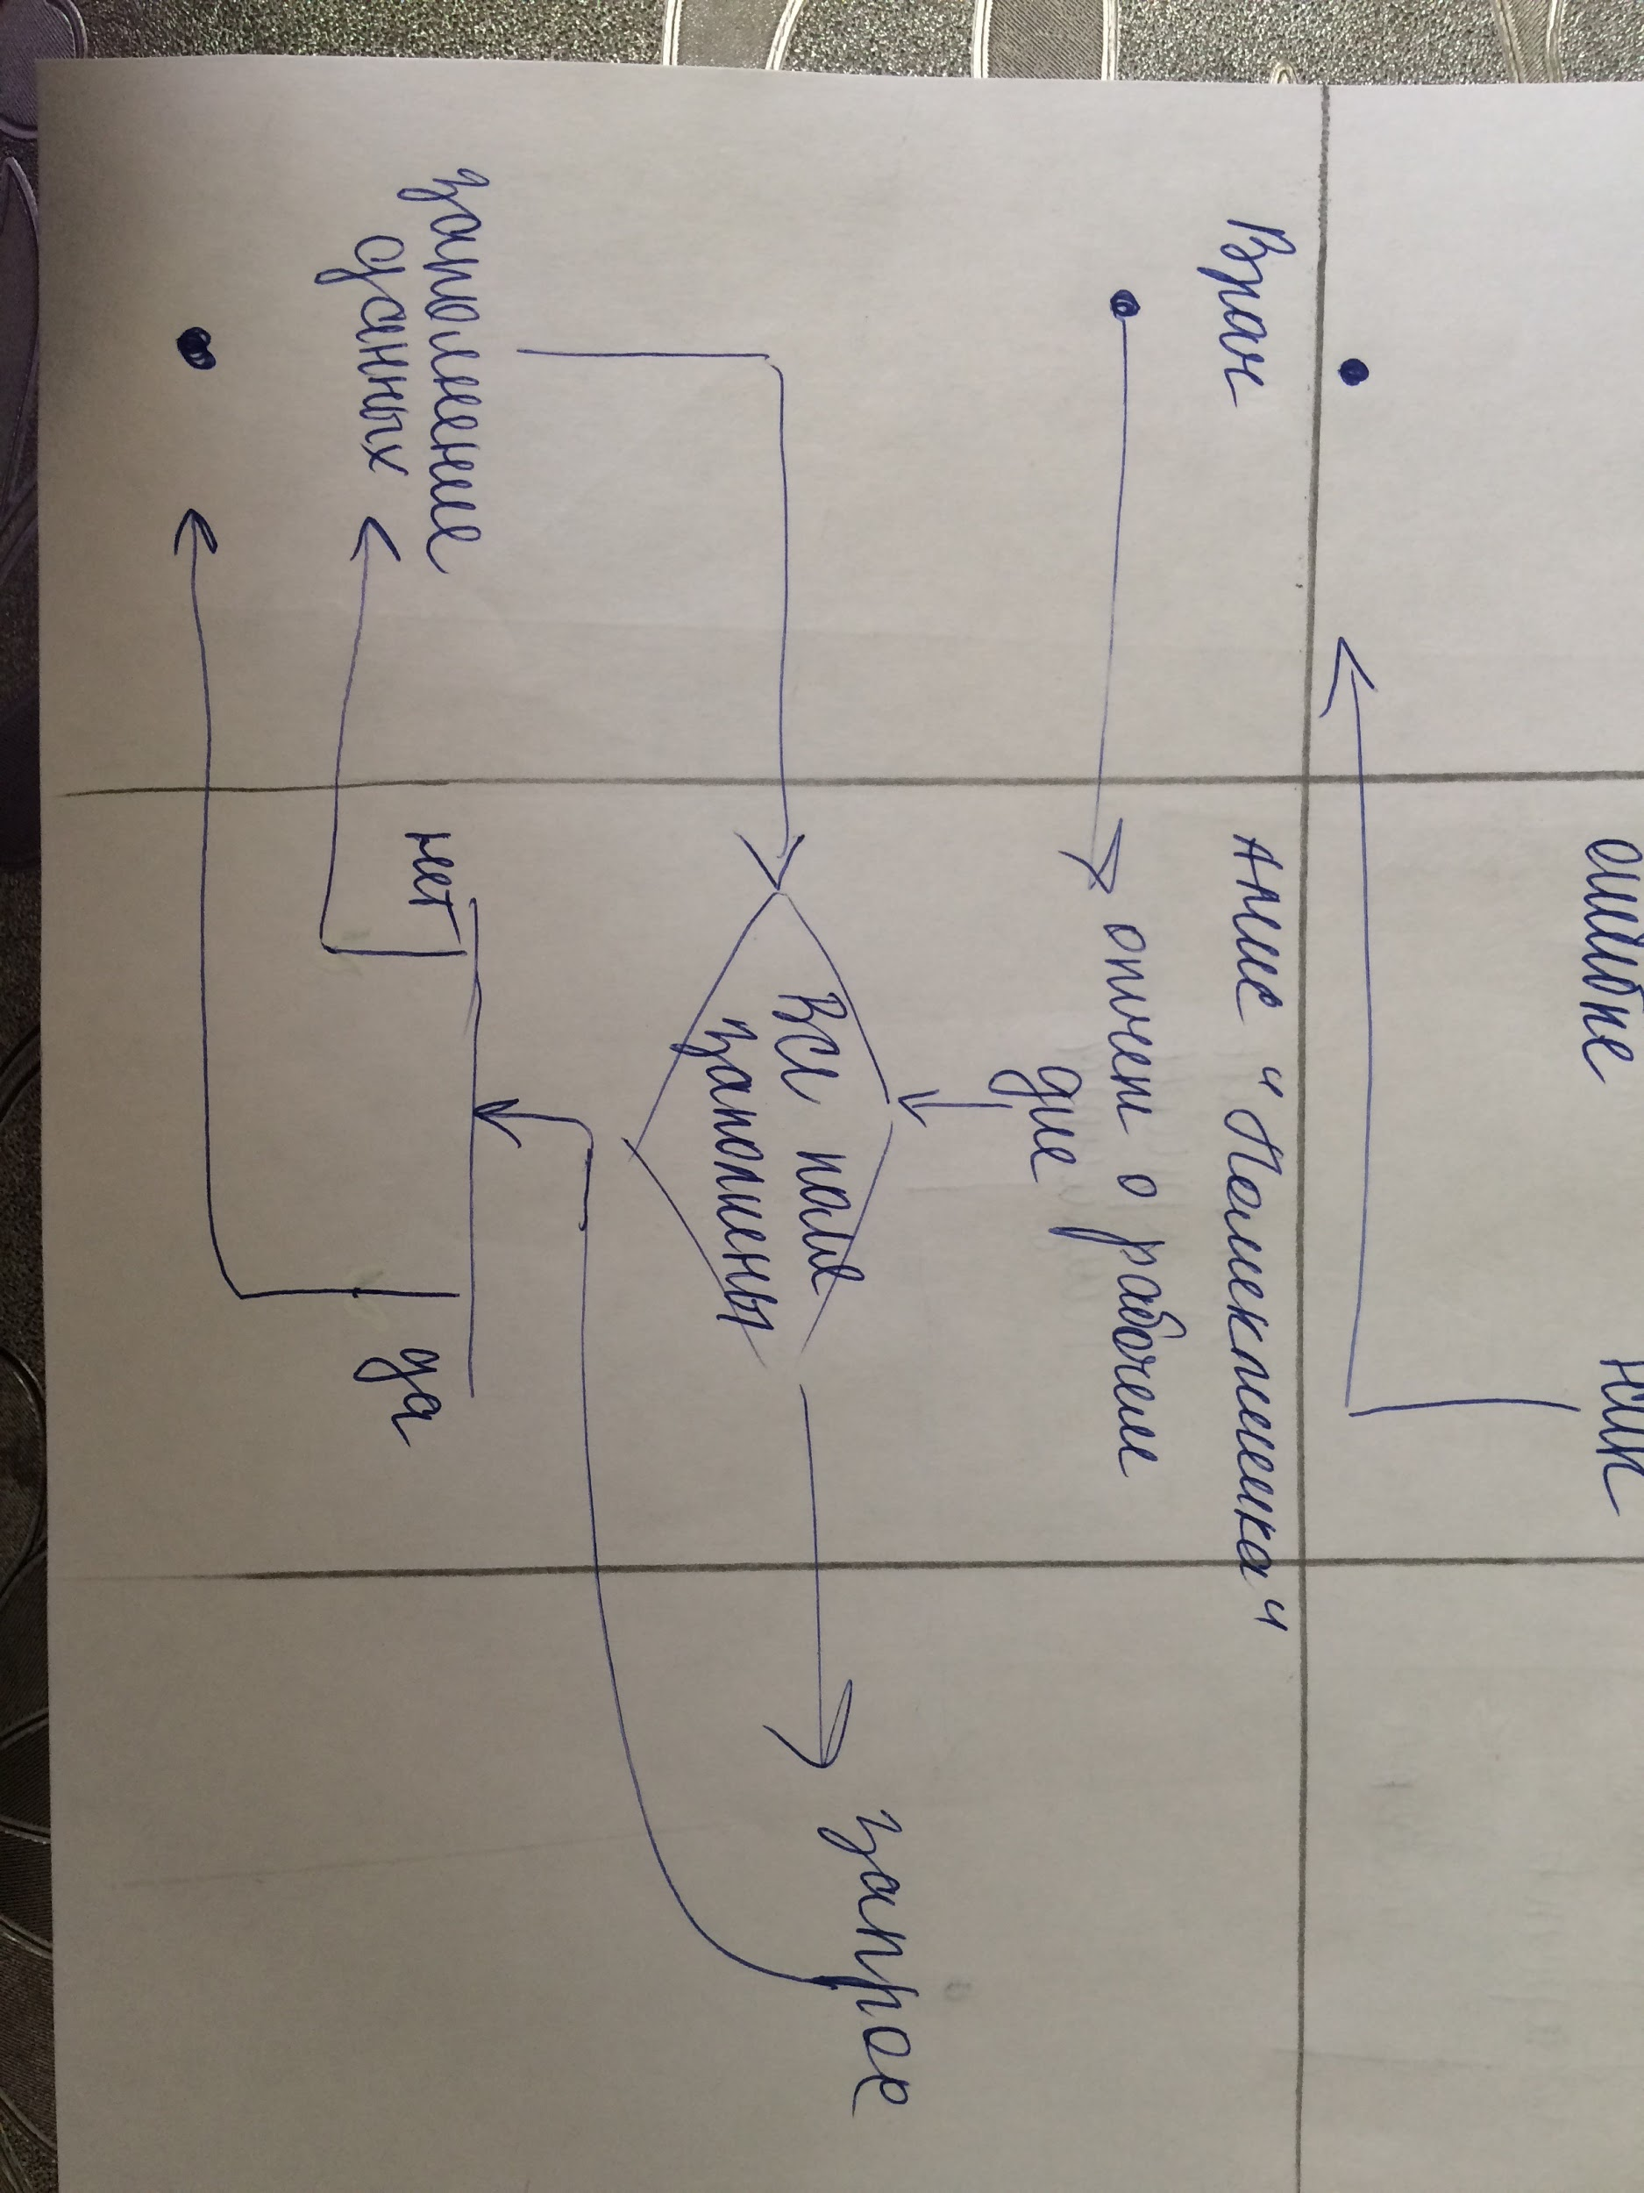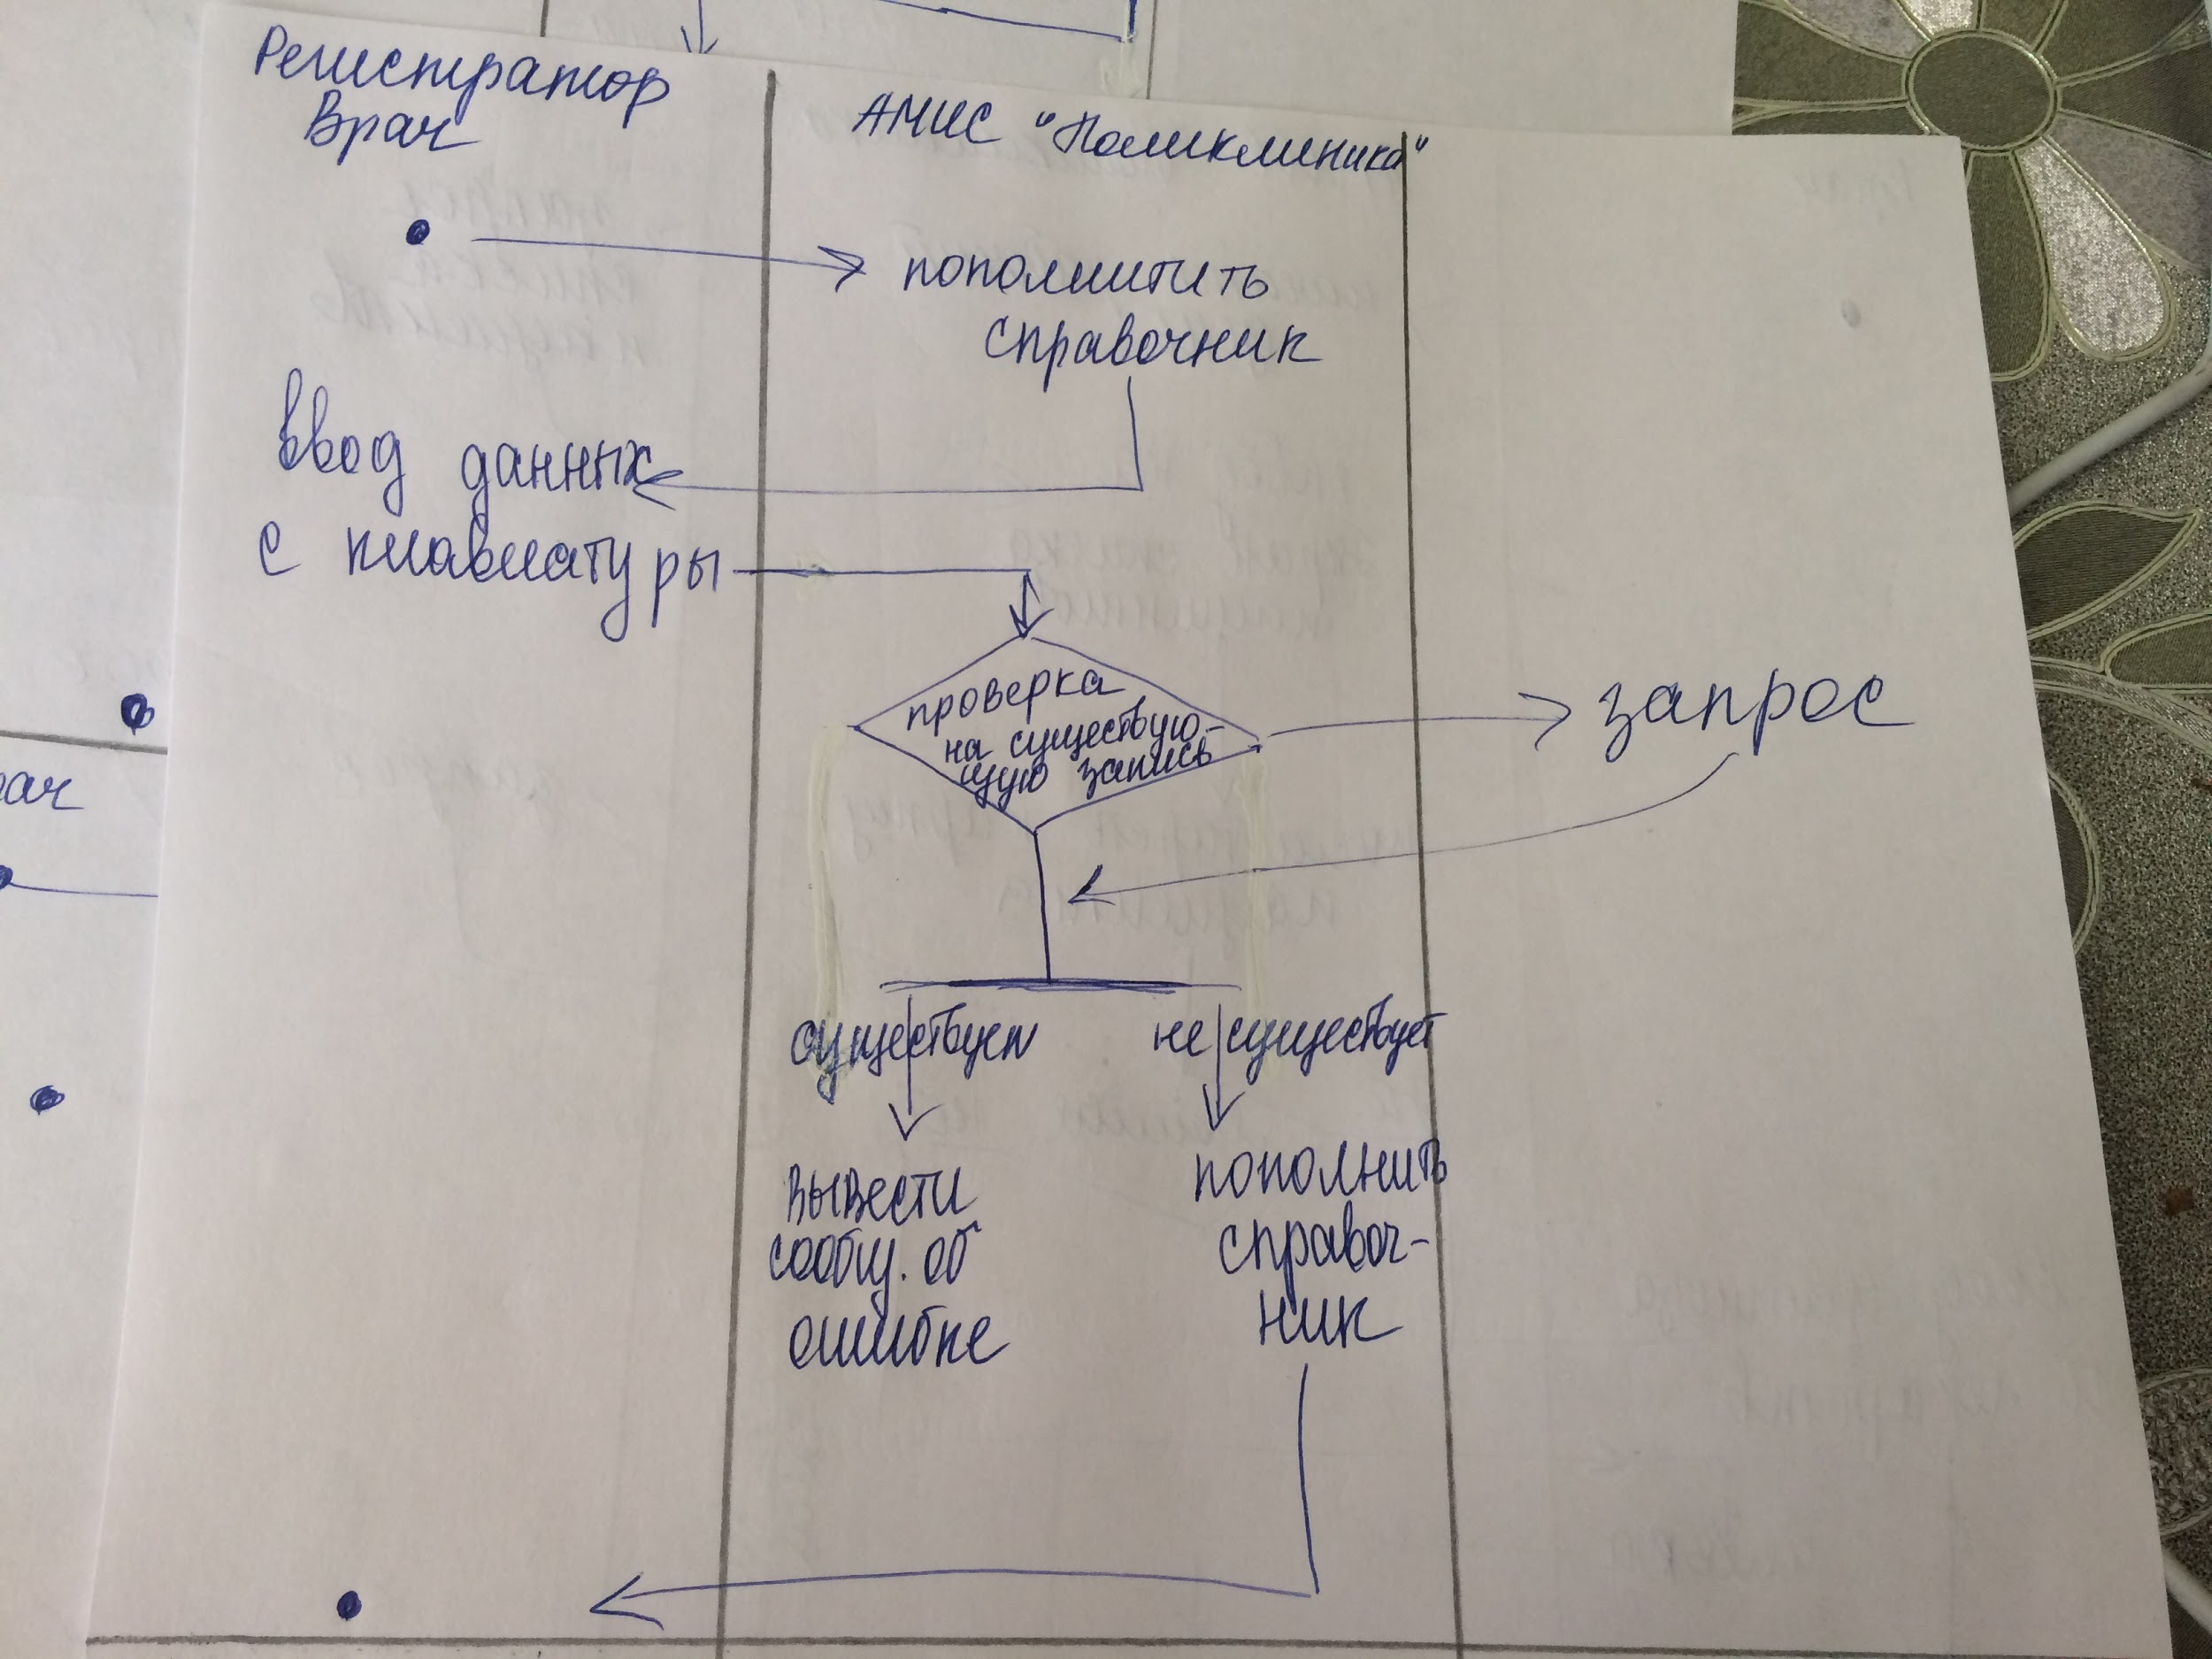

для регистратора



